Название задачи: Передача ставок в кол-центр

Автор: Фролов Антон

Дата: 25.01.2025

Функциональные требования
№ | Действующие лица или системы | Use Case | Описание
1 | Клиент, оператор call-центра, ПО call-центра, сервис ставок | Консультация клиента | - Клиент обращается в колл-центр для уточнения информации по текущим предложениям  - Оператор запрашивает в сервисе ставок актуальные данные по ставкам депозитов  - Оператор консультирует клиента, исходя из информации “на экране”
2 | Клиент, оператор партнерского call-центра | Консультация клиента | - Клиент обращается в партнерскийколл-центр для уточнения информации по текущим предложениям  - Оператор партнерского call-центра открывает файл с данными по ставкам депозитов  - Оператор консультирует клиента, исходя из информации “на экране”

Нефункциональные требования
№ | Требование
 | Ограничение доступа к S3 хранилищу с файлами ставок по депозитам

Решение
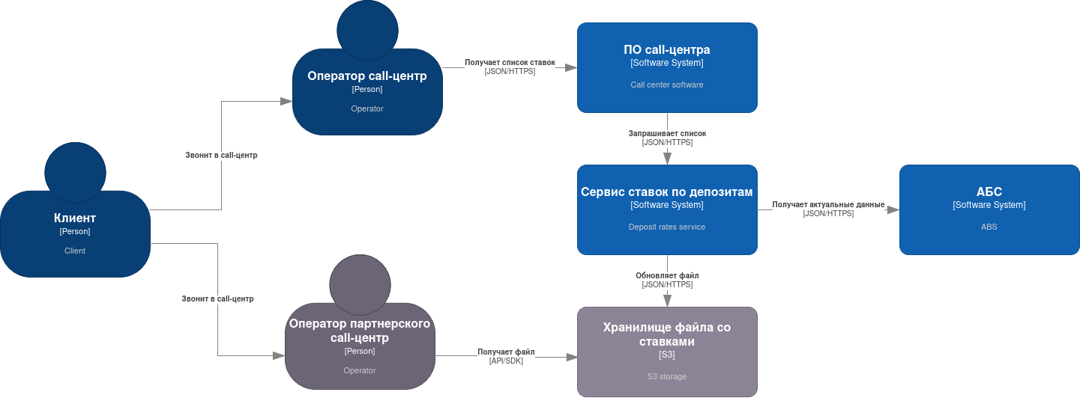

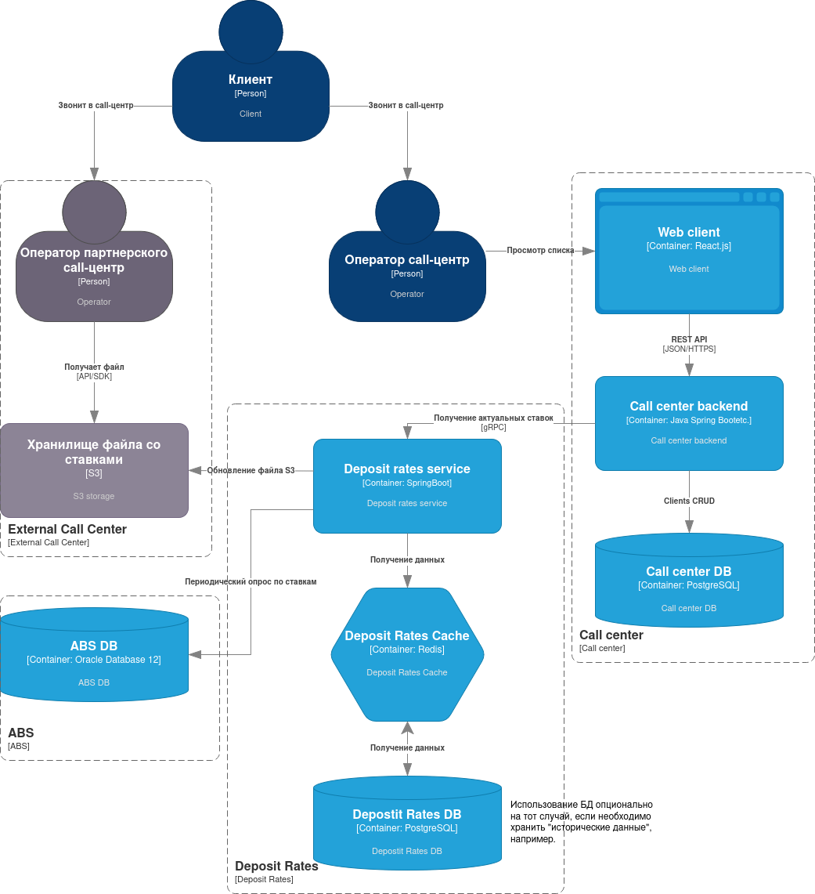
Предлагается создание нового сервиса для управлениями списком актуальных ставок. Сервис реализуется собственными силами, ввиду того, что система ПО Call-центра в том числе поддерживается подрядчиком, а новому сервису необходим доступ к системе АБС, что может нарушать правила безопасности. Кроме того доступ на запись в S3 так же несет потенциальные риски. Так же, будучи inhouse разработкой, сервис проще расширять и дополнять.

Альтернативы
Можно реализовать требуюемую функциональность в рамках ПО call-центра, своими силами, или силами подрядчика, но в таком случае, нужны дополнительные меры безопасности в виде туннелирования до АБС и/или S3. Кроме того, БД в новом сервисе опциональна, и нужна в том случае, если необходимо фиксировать исторические данные по ставкам
Недостатки, ограничения, риски
Решение требует реализации нового сервиса, что затратно по времени. Т.к. необходимость в подобной функциональности основана на гипотезе, ее реализация может себя не окупить. Потребуюся доаолнительные расходы на ресурсы, сервисы, вроде S3 и, возможно, managed Redis, их резервирование и масштабирование.

